**2022/4/6**

1. 마진 병합 현상
   1. 블록 요소들 사이에서 상하 margin 값이 겹치면 더 큰 쪽의 margin 값만 적용되는 경우

<**body**>

<**div** class="one"></**div**>

<**div** class="two"></**div**>

</**body**>

.**one**{

**width**: 50px;

**height**: 50px;

**border**: 5px **solid** **green**;

**margin-bottom**: 50px;

}

.**two**{

**width**: 50px;

**height**: 50px;

**border**: 5px **solid** **purple**;

**margin-top**: 10px;

}

* div.one의 margin-bottom: 50px과 div.two의 margin-top: 10px가 합쳐져 div.one과 div.two의 상하 margin은 60px가 될 것 같지만,

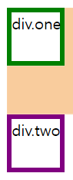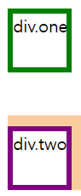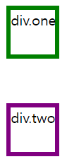실제로는 margin이 서로 겹쳐서(병합되어) 최종 상하 margin은 50px이 됨



* 1. 부모-자식 사이에서 자식 요소의 margin 값이 부모 요소의 높이에 영향을 미치지 못 하는 경우

<**body**>

<**div** class="one">

<**div** class="two"></**div**>

</**div**>

</**body**>

.**one**{

**width**: 200px;

**height**: 200px;

**background-color**: **green**;

**color**: **white**;

}

.**two**{

**width**: 50px;

**height**: 50px;

**background-color**: **purple**;

**margin-top**: 10px;

}

* div.two에 margin-top: 10px를 주었기 때문에 div.one 안에서부터 10px 차이가 날 것 같지만,

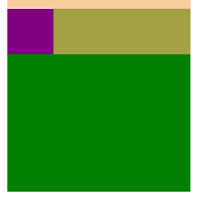

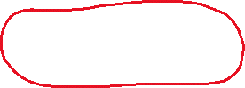

실제로는 div.two의 margin-top 값이 부모 요소인 div.one의 안에서부터 적용되지 않고 있음

* 마진 병합 현상을 해결하려면



.**one**{

**width**: 200px;

**height**: 200px;

**background-color**: **green**;

**color**: **white**;

**overflow**: **hidden**;

}

.**two**{

**width**: 50px;

**height**: 50px;

**background-color**: **purple**;

**margin-top**: 10px;

}

부모 요소에 overflow: hidden 주기



.**one**{

**width**: 200px;

**height**: 200px;

**background-color**: **green**;

**color**: **white**;

**display**: **inline-block**;

}

.**two**{

**width**: 50px;

**height**: 50px;

**background-color**: **purple**;

**margin-top**: 10px;

}

부모 요소에 display: inline-block 지정하기

이외에도 컨텍스트가 들어가되 최대한 공간을 적게 차지하고 보이지 않게 하는 방법(border를 transparent로 주기, padding을 아주 작게 주기, 아무 내용 없는 table을 끼워 넣기 등)을 이용할 수 있음

1. 블록 레벨 요소 vs 인라인 요소
   1. 블록 레벨 요소

<**body**>

<**div** class="one">this is block</**div**>

<**div** class="two">and this is block too</**div**>

</**body**>



- 기본적으로 너비는 화면의 한 행을 전부 차지하고 너비와 높이를 따로 지정해줄 수도 있음

- 전후로 줄바꿈이 있어서 한 줄에 나란히 배치할 수 없음

- margin이나 padding 적용 가능

* 1. 인라인 요소

<**body**>

<**span** class="one">this is inline</**div**>

<**span** class="two">and this is inline too</**div**>

</**body**>



- 너비는 컨텐츠의 길이에 맞게 자동으로 정해지기 때문에 너비와 높이를 따로 지정해줄 수 없음

- 줄바꿈이 되지 않아서 여러 줄로 배치할 수 없음

- margin은 좌우만 가능, padding은 가능하긴 하지만 상하 padding은 공간을 차지하지 않음

* 1. inline-block

<**body**>

<**span** class="one">span but block</**div**>

<**div** class="two">div but inline</**div**>

<**br**>

<**div** class="three">we are</**div**>

<**span** class="four">inline block</**span**>

</**body**>

.**one**{

**color**: **white**;

**background-color**: **green**;

**display**: **block**;

}

.**two**{

**color**: **white**;

**background-color**: **purple**;

**display**: **inline**;

}

.**three**, .**four**{

**color**: **white**;

**display**: **inline-block**;

**width**: 100px;

**height**: 100px;

}

.**three**{

**background-color**: **blue**;

}

.**four**{

**background-color**: **red**;

}

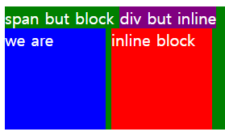

- 블록 레벨과 인라인의 특징을 모두 가진 요소

- 너비, 높이, margin, padding 지정 가능

- 요소를 나란히 배치할 수 있음

1. 문제 풀이

<**ul**>

<**li**>Apple</**li**>

<**li** class="a">Mango</**li**>

<**li** class="a">Banana</**li**>

<**li**>Melon</**li**>

<**li**>Strawberry</**li**>

</**ul**>

.**a** + **li** { **background**:**red**;}

**li** + **li** + **li** { **font-size**:30px;}

* 1. 어떤 li가 배경 색이 빨간 색으로 바뀔까요?

- +는 인접 형제 선택자

- 형 요소(+의 앞에 오는 요소)와 동생 요소(+의 뒤에 오는 요소) 모두가 일치해야 스타일 적용

- 형 요소에는 스타일이 적용되지 않고 동생 요소 중 가장 인접한 동생 요소에게만 적용됨

- .a인 요소의 인접한 형제 li를 의미하므로

Mango의 동생인 Banana,

Banana의 동생인 Melon

의 배경 색이 바뀐다.

* 1. 어떤 li가 글자 크기가 30px로 바뀔까요?

- a+b+c인 경우, a를 형으로 가진 b의 동생인 c에 스타일 적용되는 식으로 중첩 가능

- li를 형으로 가진 li의 동생 li를 의미하므로

Apple을 형으로 가진 Mango의 동생인 Banana,

Mango를 형으로 가진 Banana의 동생인 Melon,

Banana를 형으로 가진 Melon의 동생인 Strawberry

의 글자 크기가 바뀐다.